**CARRETERA AUSTRAL SUR**

8 Días / 7 Noches

Salidas: 08 Marzo, 18 Marzo, 10 Abril

**Programa Incluye:**

• Pasaje aéreo Santiago – Balmaceda – Santiago, vía Sky Airlines (cupos confirmados).

Incluye tasas de aeropuerto y maleta en bodega.

• Traslados en servicio privado en destino.

• Experto Chofer/Guía acompañante durante el recorrido.

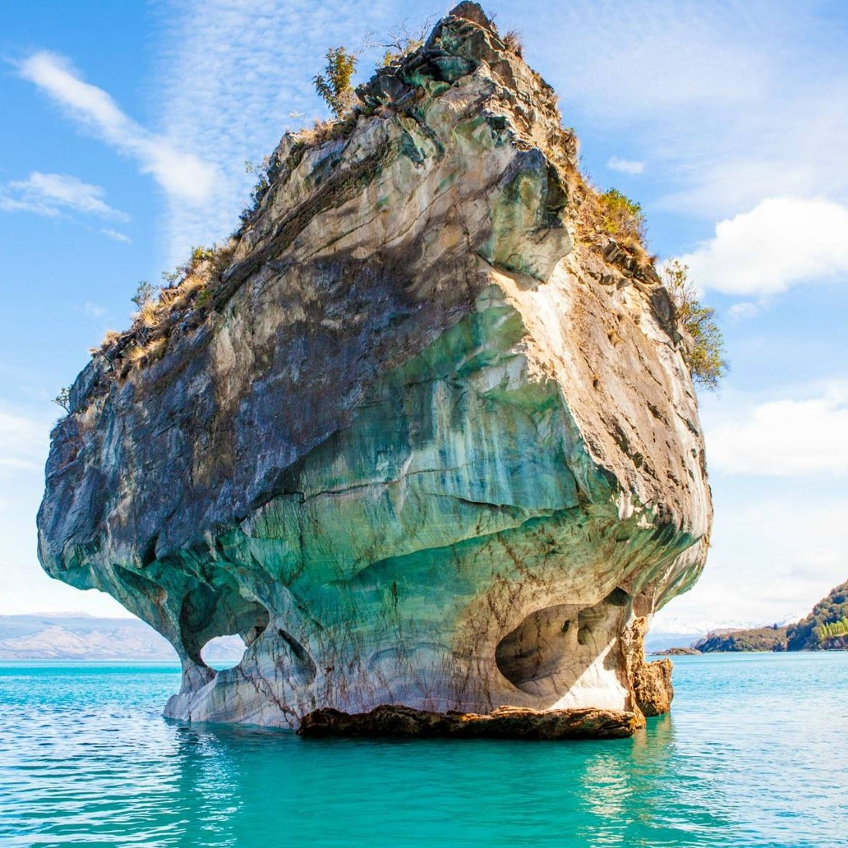

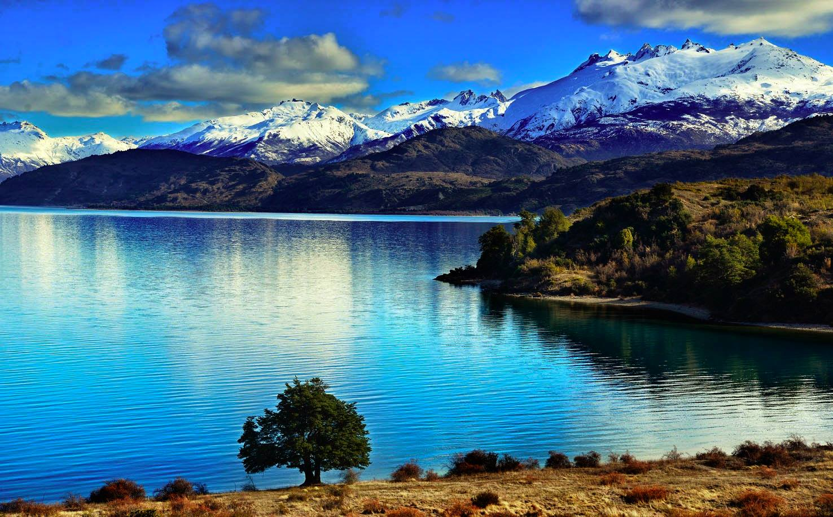

• 07 Noches de alojamiento en habitación con baño privado.

• 02 Noches en Cabañas La Cascada, Puerto Tranquilo o similar.

• 02 Noches en Cabañas Los Ñadis, Cochrane o similar.

• 01 Noche en Hostería La Posada del Río, Chile Chico o similar.

• 02 Noches en Hotel Patagonian Lodge, Coyhaique o similar.

• Media Pensión (Desayuno y Cena (sin bebestible).

 • Navegación a Capillas de Mármol.

• Trekking Mirador del Glaciar exploradores.

• Navegación Bahía Tortel, Río Baker e Isla de Los Muertos.

• Trekking Confluencia Ríos Baker & Neff.

• City Tour Coyhaique.

• Asado Patagón de despedida.

• Asistencia en viajes, Mapfre Asistencia.

** El programa opera con un mínimo de 8 pasajeros.

** Propinas no incluidas.

**Valores por persona**

**Base habitación doble $ 959.000**

**Base habitación single $ 1.169.000**

**Itinerario aéreo**

|  |
| --- |
| 08 Marzo H2 031 Santiago-Balmaceda 09:00 11:20  15 Marzo H2 038 Balmaceda-Santiago 17:12 19:32 |
| 18 Marzo H2 031 Santiago- Balmaceda 09:00 11:20  25 Marzo H2 034 Balmaceda-Santiago 15:55 18:15 |
| 10 Abril H2 433 Santiago- Balmaceda 11:40 15:06  17 Abril H2 434 Balmaceda-Santiago 16:01 19:19 |

* Vuelos e itinerarios aéreos sujetos a modificación según indicaciones de la línea aérea.

**Importante:**

* Hoteles previstos pueden ser modificados, según disponibilidad existente.
* Precios informados por persona.
* Alojamiento, itinerarios, traslados y visitas, podrán sufrir modificaciones, ya sea por factores climáticos o de fuerza mayor, así como por condiciones sanitarias que pueda disponer la autoridad local.
* Para viajes dentro de Chile, es de responsabilidad del pasajero, llevar la documentación vigente y obligatoria que determine la autoridad sanitaria para su desplazamiento (Pasaporte sanitario, permiso de movilidad, comprobante de vacunación, etc), según corresponda. Asimismo, es de uso obligatorio el uso de mascarilla durante los periodos de transporte aéreo y/o terrestre, así como en los lugares que lo requieran.

**Itinerario de Viaje:**

**Día 1: BALMACEDA – PUERTO TRANQUILO**

Encuentro con los pasajeros en Aeropuerto de Balmaceda y traslado en dirección sur hacia Puerto Tranquilo. La ruta les inserta en la maravillosa Carretera Austral en su porción sur, recorriendo 182 km, que se traducen en 4 horas de viaje, pasando por atractivos parajes de altas montañas, lago y lagunas. Entre ellos destaca el Cerro Castillo y la Villa del mismo nombre. Luego, y ahora en camino de ripio, continúa la ruta hacia Puerto Tranquilo, cada paisaje les da la bienvenida a las postales típicas de nuestra región de Aysén. Intente sacar todas las fotografías que pueda. Al llegar a Puerto Tranquilo, cena y alojamiento.

**DIA 2: PUERTO TRANQUILO**

Desayuno. Recorrido por Valle Exploradores a mirador del mismo nombre se podrá ver a la distancia ventisqueros del Campo de Hielo Norte con almuerzo picnic buffet campestre. Regreso a Puerto Tranquilo. Cena y alojamiento.

***Opcional Laguna San Rafael vía Bahía Exploradores. Valor por pasajero $200.000***

***Opcional Caminata sobre hielo en Glaciar Exploradores****.* ***. Valor por pasajero $100.000***

**DIA 3: PUERTO TRANQUILO – COCHRANE**

Desayuno. Navegación por el Lago General Carrera para conocer el Santuario de la Naturaleza Capillas, Catedral y Cavernas de Mármol. Recorreremos la ruta que lleva bordeando el maravilloso Río Baker. Veremos su nacimiento en Puerto Bertrand. Continuaremos disfrutando la ruta austral hasta llegar a Cochrane, donde podrán cenar según el menú del día en un restaurante local. Alojamiento.

**DIA 4: CALETA TORTEL – COCHRANE**

Desayuno. Salida hacia Caleta Tortel, 128 km de ripio, 3 horas. El camino es un encuentro maravilloso entre las historias del guía, la geografía y vegetación propias del sur austral de Chile. Caleta Tortel, un pueblo sin igual en el mundo, no existen calles ni veredas y las escaleras de madera de Ciprés de las Guaitecas, los llevan por cada sitio. Navegación por el Baker a monumento nacional “Isla de los muertos”. Recorrido por la caleta y regreso a Cochrane para cena y alojamiento.

***Opcional Campo Hielo Sur Navegación Glaciar Montt. Valor por pasajero $120.000***

**DIA 5: COCHRANE - CHILE CHICO**

Desayuno. Salida desde Cochrane a Chile Chico, bordeando el Lago General Carrera, visitando Puerto Guadal “Perla del Lago”. Al llegar a Chile Chico recorreremos sus calles y Mirador de los vientos. Cena y alojamiento.

**DIA 6: CHILE CHICO – COYHAIQUE**

Desayuno. Salida desde Chile Chico a Puerto Ingeniero Ibáñez, navegando el Lago General Carrera vía ferry, con destino a Coyhaique, con detenciones por carretera para fotografías y visitar la localidad de Puerto Ibáñez. Llegada a Hotel en Coyhaique, acomodación, cena y alojamiento.

**DIA 7: COYHAIQUE**

Desayuno. Visita a Reserva Nacional Rio Simpson y almuerzo asado patagón campestre, con día de campo en rancho familiar local a orillas del Rio Mañihuales. Cena y alojamiento.

**DIA 8: COYHAIQUE– BALMACEDA**

Desayuno. City tour histórico – patrimonial para recorrer la ciudad conociendo mirador del Rio Simpson, Piedra del indio, Plaza del Pionero, Monumento al Ovejero y Museo Regional. Traslado aeropuerto Balmaceda.

|  |  |  |  |
| --- | --- | --- | --- |
|  | C:\Users\EstebanK7\Desktop\Huilo Huilo\descarga.png | C:\Users\EstebanK7\Desktop\unnamed.png | |
|  |  | |  |